MODIFICACIÓN
BASES DE CONVOCATORIA

PROGRAMA ESPECIAL
RECUPERA TU PYME

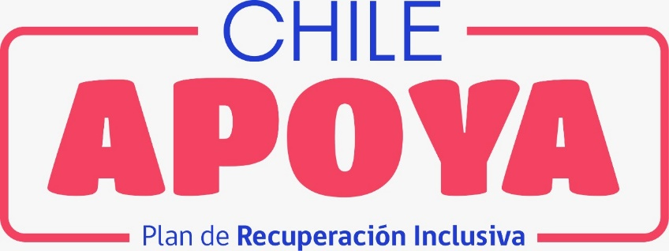

REGIÓN DE O’HIGGINS
2022

Mediante el presente acto y para una correcta ejecución del programa, se modifica el punto 3.1 “Plazos de postulación” de las Bases de la Convocatoria “Recupera tu Pyme”, Región de O’Higgins, en el siguiente sentido:

Donde dice:

3. Postulación
3.1. Plazos de postulación
Los/as interesados/as podrán iniciar y enviar su postulación a contar de las 12:00 horas del día 28 junio de 2022, hasta las 15:00 horas del día 19 de julio de 2022.

Debe decir:

3. Postulación
3.1. Plazos de postulación
Los/as interesados/as podrán iniciar y enviar su postulación a contar de las 12:00 horas del día 19 de julio de 2022, hasta las 15:00 horas del día 22 de julio de 2022.

En todo lo no modificado, rigen íntegramente las disposiciones de las Bases de Convocatoria que por el presente acto se modifican.

